懂你找图

1. 说明:

概述:

本项目使用uni-app来开发懂你找图微信小程序,可以游览唯美，清晰的图片，游览图片的最新状态，可以对图片进行下载，还有观看视频，视频声音的打开或者关闭，分享视频，下载视频，相关专辑...

技术:

前端: uni-app vue HTML5 CSS3 uni-ui

后端:无后端(使用别人开发的后端)

1. 项目结构:

|  |  |
| --- | --- |
| 页面名称 | 路径 |
| 首页 | home/index.vue |
| 精美视频 | video/index.vue |

1. 项目界面

首页：推荐 分类 最新 专辑

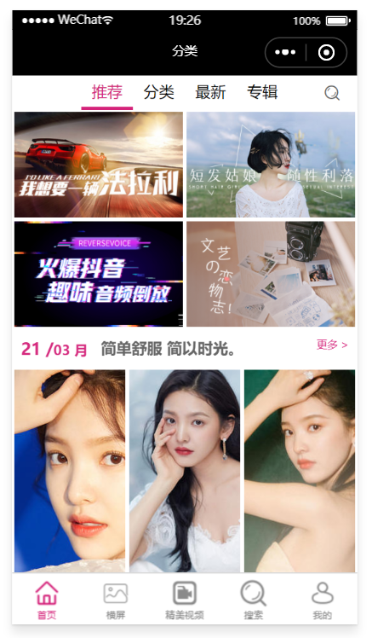

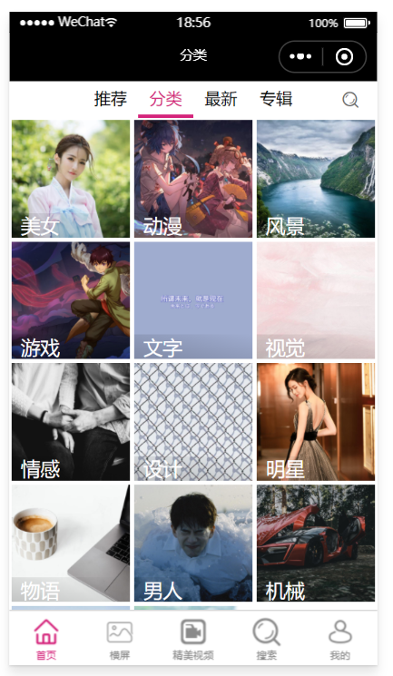

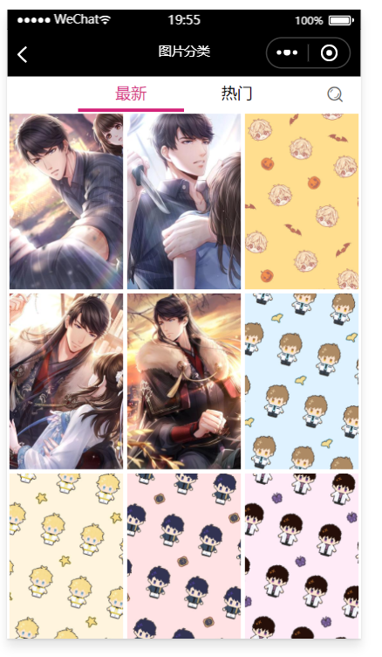

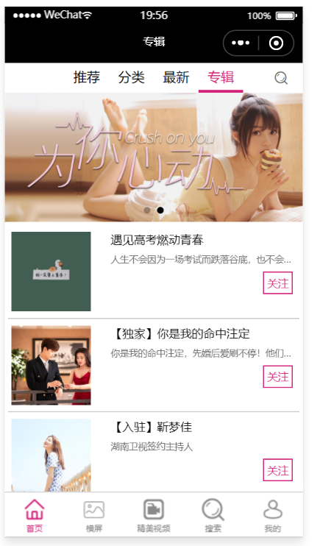

视频

